【全教總會員】萬用珪藻土除臭吸濕防霉除濕盒

訂購單
訂購傳真專線 :（05）239-0899或E-mail：two.horse88@gmail.com

會員學校： 縣/市 會員姓名： 會員卡號：
連絡電話： 送貨地址：

姓名 | 電話/分機 | 數量(組) | 金額 | 備註
 |  | ○1組12盒  (運費100) | $520
 |  | ○2組24盒(免運) | $1040
 | 總數_______(組) 總金額__________元
注意：
產品使用特長優點：＊重複使用環保省錢＊ 吸水效果絕佳＊芬芳香味＊不發霉＊不孳生細菌＊綠色環保
本合作案採【貨到付款】
廠商收到訂購單後，回電或E-Mail給訂購會員，
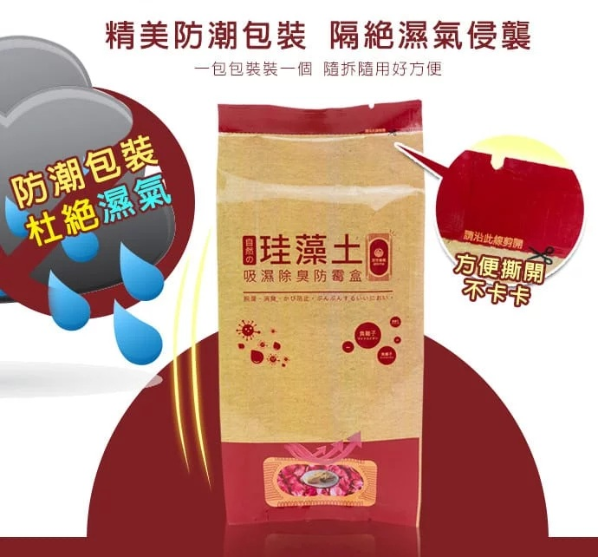
確認訂購成功。

本島：訂購2組免運宅(同一地址)，不足運費酌收100元。
離島：訂購4組免運宅(同一地址)，不足運費酌收運費200元。

